

**Srednja poklicna in strokovna šola Bežigrad**

**PROJEKTNA NALOGA**

**4. IZPITNA ENOTA – ENERGETSKI SISTEMI**

**DISTRIBUCIJA ZEMELJSKEGA PLINA**

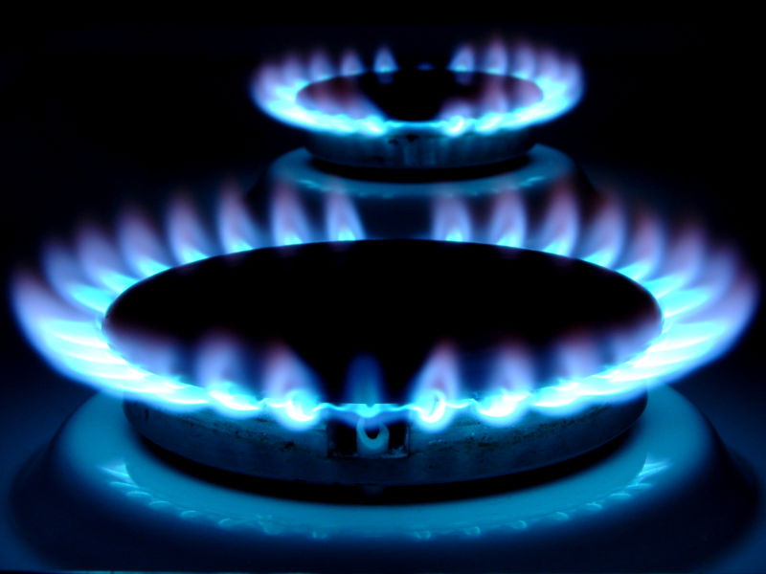

**Strojni tehnik PTI**

**KAZALO STRANI**

Uvod 1

Zemeljski plin 2

Nastanek zemeljskega plina 2

Kaj je plinohram? 2

Sestava in lastnosti 3

Uporaba plina 6

Kuhanje 6

Priprava tople vode 6

Ogrevanje 7

Načini ogrevanja s plinom 7

Zamenjava in predelava kotlov 9

Sestavni deli plinske instalacije 10

Varna uporaba zemeljskega plina 13

Mreža za zemeljski plin 16

Transport naravnega plina 17

Magistralni in lokalni vodi v Sloveniji 18

Prednosti in slabosti zemeljskega plina 20

Prednosti zemeljskega plina 20

Slabosti zemeljskega plina 20

Zaključek 22

**KAZALO SLIK:**

Slika 1: Metan 2

Slika 2: Postavitev plinohrama 3

Slika 3: Zgorevanje zemeljskega plina 4

Slika 4: Zaloge zemeljskega plina 5

Slika 5: Plinska inštalacija 10

Slika 6: Tlačni gorilnik 11

Slika 7: Atmosferski gorilnik 12

Slika 8: Deleži porabe naravnega plina v Sloveniji po panogah 14

Slika 9: Stopnja onesnaževanja okolja pri različnih vrstah ogrevanja 15

Slika 10: Pridelava zemeljskega plina 16

Slika 11: Izvoz primarne energije 16

Slika 12: Plinovodne cevi 17

Slika 13: Plinovodi v Sloveniji 18

Slika 14: Nizkotlačni plinovod 18

Slika 15: Visokotlačni plinovod 18

**Predstavitev vsebine**

Projektna naloga opisuje distribucijo zemeljskega plina. Zemeljski plin je zelo pomembno gorivo saj se veliko uporablja v gospodinjstvih za kuho ter ogrevanje, je gorivo, ki je prijazno okolju ter je ob pravilni uporabi in upoštevanju navodil popolnoma varno. V prihodnosti se bo zemeljski plin še bolj uporabljal saj je cenovno ugoden, zalog pa je tudi dovolj vsaj še za 65 let in stalno rastejo z odkrivanjem novih. Zemeljski plin je gorivo prihodnost.

# Uvod

Lastniki stanovanjskih objektov ter novograditelji se pri obnovi dotrajanih sistemov in instalacij v hiši oziroma energijski zasnovi novih objektov vse pogosteje odločajo za celovito uporabo plina v segmentih ogrevanja, priprave tople vode in kuhanja.

Konkurenčne prednosti tega energenta pred ostalimi gorivi so več kot jasne. Uporaba plina je okolju prijazna, tudi emisije CO2 kot produkta zgorevanja so v primerjavi z ostalimi fosilnimi gorivi občutno manjše. Ob zgorevanju plina ne nastaja dim, vonj ali saje. Plinske naprave so z investicijskega vidika konkurenčne napravam, ki uporabljajo ostala fosilna goriva. Obratovanje teh naprav je varno, vzdrževanje pa enostavno oziroma lahko. Izkoristek sodobnih naprav je zelo visok ter v primeru tehnološko najsodobnejših naprav krepko presega učinkovitost pretvorbe v napravah, ki uporabljajo ostale energente. Obratovalni stroški so na račun konkurenčne cene zemeljskega plina ter njegove učinkovite pretvorbe, ki posledično vodi k kar najmanjši rabi energenta, nižje kot pri ostalih primerljivih fosilnih gorivih. V primeru uporabe zemeljskega plina plačujemo gorivo glede na tekočo porabo. Plin vstopa v stavbo preko instalacij ter v njej ne zavzema prostora za hranjenje, kot ostala goriva. Potreben prostor za namestitev plinskih trošil je praktično zanemarljiv v primerjavi z instalacijami na ostala goriva, tiho delovanje pa omogoča integracijo naprav v prostore stanovanja. Takšno sproščanje uporabne površine v stavbi pa je seveda aktualno ob upoštevanju cene kvadratnega metra le te.

Pri uporabi plina smo vezani na dve vrsti goriva: zemeljski in utekočinjeni naftni plin. Po zadnjih statističnih podatkih o končni rabi energije in goriv v gospodinjstvih izpred petih let, v Sloveniji uporabljamo oba energenta praktično enakovredno. Dosedanja raba obeh se ločuje predvsem po strukturi rabe, saj utekočinjen naftni plin uporabljamo količinsko največ za kuhanje (več kot 85%), zemeljski plin pa predvsem za ogrevanje in pripravo tople sanitarne vode (približno 75%). Ostala raba obeh goriv, npr. za razsvetljavo, je s tega vidika zanemarljiva. V splošnem uporaba plina v Sloveniji narašča, saj se je v zadnjem desetletju poraba več kot potrojila.

# ****Zemeljski plin****

Zemeljski plin je energent, katerega uporaba zelo hitro narašča, ker je med fosilnimi gorivi energetsko najučinkovitejši in [ekološko](http://www.geoplin-plinovodi.si/Redirect.asp?STRANID=702) daleč najprimernejši.

Zemeljski plin je zmes različnih plinov, od katerih je največ metana (tudi do 99 %). V manjših količinah so prisotni še etan, propan, butan, primesi težjih ogljikovodikov, dušik in ogljikov dioksid.

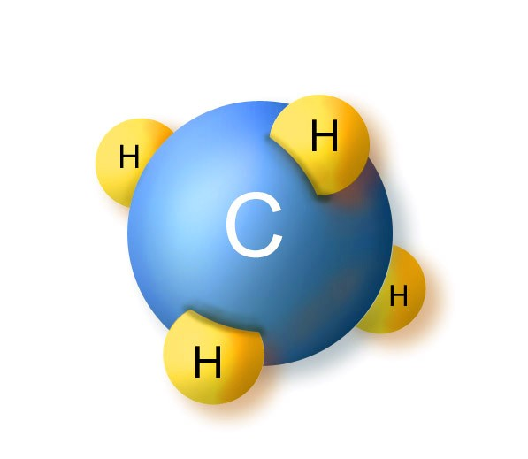

Slika : Metan

**Utekočinjen naftni plin**

Pomembno je razlikovati med zemeljskim plinom in utekočinjenim naftnim plinom (UNP, včasih ga imenujemo tudi propan-butan). Utekočinjeni naftni plin nastane pri predelavi surove nafte. Navadno ga hranimo v jeklenkah in priročnih plinohramih. Utekočinjeni naftni plin je težji od zraka, zato moramo prostore, kjer se uporablja, temeljito zračiti, medtem ko je zemeljski plin lažji od zraka in se zato ob morebitnem uhajanju naglo porazgubi.

## Nastanek zemeljskega plina

Zemeljski plin nastaja po podobni poti kot nafta in zato ju običajno nahajamo skupaj. Je fosilno gorivo, nastalo pred mnogo milijoni let. Flora in favna, ki so jo kamnite gmote pokopale v morja in jezera, se je zaradi velikega pritiska in silne vročine spremenila v ogljikovodike različnih stanj – v trdne (premogi), tekoče (nafta) in plinaste (zemeljski plin). Po drugi razlagi pa zemeljski plin še vedno nastaja v procesih, ki se odvijajo v velikih globinah v notranjosti zemlje. Bližje površini priteče pri potresih in premikih zemeljskih plasti. Zemeljski plin so prvič odkrili leta [1844](http://sl.wikipedia.org/wiki/1844) na območju [dunajskega](http://sl.wikipedia.org/wiki/Dunaj) kolodvora *Wiener Ostbahnhoff*.

## Kaj je plinohram?

Plinohrami so posode valjaste oblike, v katere shranjujemo UNP.   
Vsi plinohrami so izdelani z upoštevanjem najstrožjih varnostnih standardov ter imajo potrebno varnostno in merilno opremo:  
•           varnostni ventil  
•           polnilni ventil  
•           ventil za odvzem plinske faze s pripravo za merjenje tlaka v plinohramu  
•           kazalo nivoja plina  
•           ventil za izpuščanje nečistoč  
  
Plinohrami so protikorozijsko zaščiteni s svetlo odbojno barvo. Namestimo jih lahko ob hiši, na vrtu ali na dvorišču. Pri tem moramo upoštevati, da je pregibna cev dobavnega vozila dolga maksimalno 45 m. Dostop za dobavno vozilo mora biti dovolj širok, saj je vozilo pri polnjenju plinohrama vedno postavljeno vzvratno.

Izbiramo lahko med nadzemnimi in podzemnimi plinohrami. Potrebno velikost plinohrama določimo glede na predvideno porabo energije.   
Sicer se večina odloča za vgradnjo podzemnega plinohrama, ker plinohram ni viden in ne moti ureditve okolice objekta in s tem nudi predvsem vizualno boljšo izkoriščenost.  
  
V gosto naseljenih območjih, kjer se za uporabo utekočinjenega naftnega plina odloči več uporabnikov, se lahko napelje lokalno plinsko omrežje, pri čemer se poraba meri za vsakega porabnika posebej. 

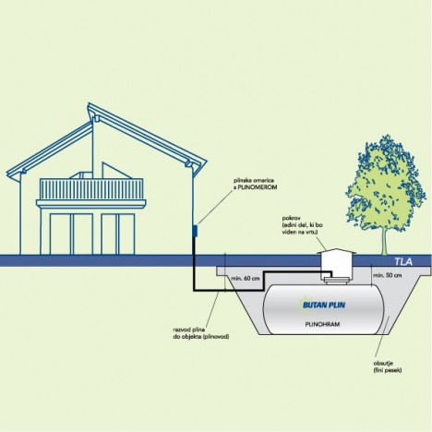

Slika : Postavitev plinohrama

## Sestava in lastnosti

Zemeljski plin je zmes plinastih [ogljikovodikov](http://sl.wikipedia.org/wiki/Ogljikovodik). Točna sestava je odvisna od nahajališča. Glavna sestavina je v vseh primerih metan. Navadno so prisotne tudi večje količine višjih ogljikovodikov, kot so [etan](http://sl.wikipedia.org/wiki/Etan), [propan](http://sl.wikipedia.org/wiki/Propan), [butan](http://sl.wikipedia.org/wiki/Butan_(plin)) in [eten](http://sl.wikipedia.org/wiki/Eten).

Pomembni sestavini sta tudi [žveplovodik](http://sl.wikipedia.org/w/index.php?title=%C5%BDveplovodik&action=edit&redlink=1) in [ogljikov dioksid](http://sl.wikipedia.org/wiki/Ogljikov_dioksid). Žveplovodik odstranijo s postopkom, imenovanim [razžveplanje](http://sl.wikipedia.org/w/index.php?title=Raz%C5%BEveplanje&action=edit&redlink=1), ogljikov dioksid pa odstranijo kar v [zrak](http://sl.wikipedia.org/wiki/Zrak). Zelo cenjen je zemeljski plin, ki vsebuje večje količine [helija](http://sl.wikipedia.org/wiki/Helij). Vsebuje ga lahko do 7 odstotkov; ti zemeljski plini predstavljajo glavni vir pridobivanja helija. Redna sestavina zemeljskega plina je tudi [dušik](http://sl.wikipedia.org/wiki/Du%C5%A1ik), ki znižuje uporabnost plina (nizka [kurilnost](http://sl.wikipedia.org/w/index.php?title=Kurilnost&action=edit&redlink=1), tvorjenje [dušikovih oksidov](http://sl.wikipedia.org/wiki/Du%C5%A1ikovi_oksidi)).

Pred oddajo naravnega zemeljskega plina v omrežje je potrebno odstraniti nekatere sestavine, predvsem višje ogljikovodike, vodo in ponekod tudi žveplo. Višji ogljikovodiki propan in butan se tržijo kot "[utekočinjeni naftni plin](http://sl.wikipedia.org/w/index.php?title=Uteko%C4%8Dinjeni_naftni_plin&action=edit&redlink=1)" (UNP).

Utekočinjeni naftni plin (UNP), z [angleško](http://sl.wikipedia.org/wiki/Angle%C5%A1%C4%8Dina) kratico [LPG](http://sl.wikipedia.org/w/index.php?title=LPG&action=edit&redlink=1), je treba razločevati od [utekočinjenega zemeljskega plina](http://sl.wikipedia.org/wiki/Uteko%C4%8Dinjeni_zemeljski_plin) (UZP), z angleško kratico [LNG](http://sl.wikipedia.org/wiki/LNG).

Pri utekočinjanju zemeljskega plina, za kar ga je potrebno [shladiti](http://sl.wikipedia.org/wiki/Hlajenje) pod −161.6[°C](http://sl.wikipedia.org/wiki/%C2%B0C) (111.55 [K](http://sl.wikipedia.org/wiki/K)) ([vrelišče](http://sl.wikipedia.org/wiki/Vreli%C5%A1%C4%8De) metana), se druge sestavine utekočinijo prej (ali v primeru dušika: ostanejo v plini), zato jih je lahko odstraniti. UZP je zaradi tega skoraj čisti metan.

Nahaja se tudi do pet in več tisoč metrov pod zemeljsko površino v poroznih zemeljskih plasteh pod nepropustnimi zemeljskimi plastmi. Je pod tlakom tudi višjim od 300 barov, odvisno od globine nahajališča, in ima temperaturo tudi višjo od 180 °C. Najbolj pogosto se nahaja kot plinska blazina nad nafto v naftnih poljih in omogoča pridobivanje surove nafte brez črpanja. Niso pa redka podzemeljska polja zemeljskega plina brez prisotnosti nafte (čista plinska polja).

Zemeljski plin je nestrupen, vnetljiv, brezbarven plin. Za uporabo v široki potrošnji mu iz varnostnih razlogov dodajamo vonj – odorant, zato da ga ljudje lahko zaznamo že v koncentraciji, ki je daleč pod spodnjo mejo eksplozivnosti.

Najpogosteje ga merimo v Sm3 ( standardni kubični meter je količina plina, ki ima pri tlaku 1013,25 mbar in temperaturi 15°C prostornino 1 m3).  
  
Zemeljski plin je lažji od zraka (gostota zraka je 1,293 kg/Sm3, gostota zemeljskega plina pa 0,68 kg/Sm3), zato se v zraku hitro dviga.  
Vžge se pri temperaturi od 595 do 630 °C. Vrelišče ima pri -161 °C, zmrzne pa pri -182 °C.  
Zemeljski plin, ki ga prodajamo v Sloveniji, ima nazivno kurilnost (“spodnjo kalorično moč”) 34.076 kJ/Sm3.

Zemeljski plin gori z značilnim modrim plamenom. Pri zgorevanju se sprošča toplota, nastajata pa ogljikov dioksid in vodna para. V mešanici z zrakom je eksploziven v razmerju 5 do 16% zemeljskega plina v zraku. Močnejše eksplozije so pri koncentracijah bližje spodnje meje.

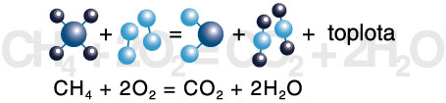

Slika : Zgorevanje zemeljskega plina

Transportiramo ga v plinastem stanju po plinovodih ali utekočinjenega s posebnimi ladjami za utekočinjeni zemeljski plin, redkeje pa v železniškem in avto transportu v toplotno izoliranih cisternah.

Uporabljamo ga za ogrevanje, hlajenje, proizvodnjo toplote v tehnoloških procesih, proizvodnjo elektrike in kot surovino širokega spektra v kemični industriji.

**Zgorevalna toplota (HS**): je količina toplote, ki nastane pri popolnem zgorevanju enote goriva, pri čemer se produkti zgorevanja ne ohladijo pod temperaturo rosišča vodne pare. Vodna para se izloči kot kondenzat. Zgorevalna toplota je višja od kurilnosti za toploto kondenzirane vodne pare. HS za CH4=38,819 MJ/m3

**Kurilnost (HI)**: je količina toplote, ki nastane pri popolnem zgorevanju enote goriva, pri čemer se produkti zgorevanja ne ohladijo pod temperaturo rosišča vodne pare. Vodna para ostane v produktih zgorevanja v parnem stanju – kondenzacijska toplota ostane neizkoriščena. HI za CH4=35,883 MJ/m3

**Normno ali normalno stanje plina**: je določeno pri temperaturi 288,15K (0°C) in pri tlaku 1013,25 mbar.

**Gostota zemeljskega plina**: je 0,6788 kg/m3, kar pomeni, da je lažji od zraka (zrak ima gototo 1.293 kg/m3), zato se plin ob morebitnem uhajanju v zaprtih prostorih nabira pod stropom.

**Eksplozijsko razmerje**: v mešanici z zrakom je v razmerju 5 do 16% zemeljskega plina v zraku, močnejše eksplozije so v razmerju, ki je pri koncentracijah bližje spodnji meji.

**Dobava zemeljskega plina**

Slovenija v celoti uvaža zemeljski plin, pri čemer je njena največja dobaviteljica Rusija (57 %), ki ji sledita Alžirija (34 %) in Avstrija (9 %). Organiziran trg zemeljskega plina ne obstaja, sektor pa obvladuje en sam ponudnik (Geoplin), ki plin kupuje in uvaža od tujih proizvajalcev, ga distribuira po Sloveniji, posredno ali neposredno prodaja celotno količino zemeljskega plina v Sloveniji in za tuje partnerje opravlja storitve prevažanja plina po vsej

Sloveniji. Geoplin obvladuje 99-odstotni delež veleprodajnega trga zemeljskega plina, preostali delež pa obvladujeta dva tuja dobavitelja (iz Italije in Hrvaške), ki sta pred kratkim vstopila na trg. Edini kupci na veleprodajnem trgu so distributerji zemeljskega plina, ki oskrbujejo končne uporabnike.

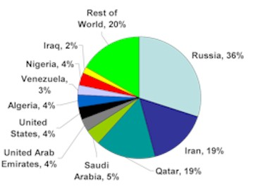

Slika : Zaloge zemeljskega plina

# Uporaba plina

Plinske naprave so v zadnjem času doživele velik razvoj zaradi ekoloških razlogov, dobrega izkoristka, enostavnega rokovanja in dobre funkcionalnosti. V splošnem uporabljamo plin za zgorevanje, to je pridobivanje toplote, ki jo izrabljamo v različne namene, od katerih so za gospodinjstva najpomembnejša naslednja področja:

1. kuhanje,

2. priprava tople vode,

3. ogrevanje.

## Kuhanje

Plin je primeren za kuhanje zaradi vrste prednosti v primerjavi s kuhanjem na trdna goriva in elektriko, predvsem je pomembna ekonomičnost, ker ni zakasnitve in vztrajnosti pri gretju kuhalne plošče. Plamen ima takoj delovno temperaturo, možno ga je regulirati in vizualno kontrolirati, avtomatsko se tudi prekine dovod plina, če plamen ugasne.

Za samska gospodinjstva, kuhanje na vikendu, majhne čajne kuhanje izberemo dvoplamensko kuhalo oz. trošila s priključno vrednostjo 0,4 m3/h in plinskim priključkom DN 10.

Za družinska gospodinjstva lahko izberemo plinski štedilnik z dvema ali štirimi plameni in pečico ter priključno vrednostjo 1,1 do 2,3 m3/h in priključkom DN 15.

## Priprava tople vode

 Za pripravo tople vode uporabljamo:

* majhne pretočne grelnike,
* velike pretočne grelnike,
* akumulacijske grelnike,
* kombinirane grelnike, ki jih hkrati uporabljamo tudi za ogrevanje prostorov,
* centralne sisteme (ogrevanje in priprava tople vode) za velike porabnike.

Pretočni grelnik ne akumulira tople vode, zato naj bo čim bližje iztočni pipi. Ima pa to prednost, da ne segreva velike količine vode, ampak samo toliko, kolikor jo trenutno potrebujemo. Priprava vode je energijsko učinkovita, ker ni izrazitega hlajenja niti v samem grelniku niti v cevnem omrežju, ker jo pripravljamo sproti. Za stalno uporabo tople vode so primernejši akumulacijski plinski grelniki.

Priprav tople vode neposredno s pomočjo elektrike ni niti smotrna, niti ekonomična. Ena izmed redkih izjem je uporaba toplotne črpalke.

Možne so še druge kombinacije priprave tople vode, kot n.pr. kombinacija uporabe plina s sončno energijo. Sanitarno vodo v solarnem hranilniku ogrevamo s sprejemniki sončne energije (kolektorji) v kombinaciji s plinskim grelnikom.

Potrebna količina tople vode znaša za komfortno stanovanje od 100 do 150 litrov na dan za eno osebo. Pri tem je upoštevamo za umivanje in kopanje temperaturo vode 35 do 45 °C, za kuhinjske potrebe pa 55 do 60 °C. Za pripravo tople vode imamo za gospodinjstva na izbiro pretočne grelnike z močjo 9 kW do 23 kW za pripravo 5 do 10 litrov vode na minuto s temperaturo 35 do 40 °C.

## Ogrevanje

Uporaba zemeljskega plina za ogrevanje ima določene prednosti, predvsem:

* ekološke (zgorevanje brez dima, smradu in saj),
* nepotreben je odvoz pepela in žlindre,
* zagotovljen je dovod plina v vsakem trenutku,
* obračunavanje stroškov se vrši po dejansko izmerjeni porabi,
* odvod dimnih plinov je tudi v določenih primerih možen skozi steno (odpade dimnik),
* plinsko kurišče praktično takoj po vključitvi oddaja toploto,
* vžig vseh gorilnikov lahko avtomatiziramo, prav tako lahko avtomatsko prekinjamo dovod plina,
* izkoristek kotlov je dober,
* odpade skladiščni prostor za gorivo,
* pri večjih objektih, kjer uporabljamo strešno kotlovnico, ni potreben dimnik skozi vse etaže.

Tudi pri uporabi manjših lokalni enot lahko dosežemo ugodne stroške za energijo napram določeni prednosti velikih skupnih kotlov ob pogoju, da porabniki plačujejo resnično porabljeno energijo, ne pavšala; upoštevati pa je treba,da velike kotlovnice v ogrevalni sezoni delujejo tudi do 75 % časa z zmanjšano močjo, pogosto pa le se polovico ali manj.

### Načini ogrevanja s plinom

1. Lokalno ogrevanje - ogrevanje s plinskimi pečmi.

2. Etažno ogrevanje s kombiniranimi plinskimi grelniki.

3. Centralno ogrevanje.

4. Ogrevanje s sevalnimi plinskimi trošili.

Pri izbir načina ogrevanja s plinom moramo upoštevati tehnične, ekonomske in posebne zahteve, ki se velikokrat prepletajo. Projekt mora izdelati pooblaščen projektant ali pooblaščena projektna organizacija. Projekt mora poleg podatkov potrebnih za projektiranje ogrevalnega sistema (klimatski pogoji, tlorisi in prerezi vseh etaž, gradbeni materiali, steklene površine, vrsta oz. izbira ogrevalnega sistema, izvedba dimovodnega sistema, električna energija, parametri goriva, priprav tople vode, regulacija sistema, plinska oprema, varnostne naprave in seveda vrsta kotla, prezračevanje itd) vsebovati tudi izračun **toplotnih izgub**. Izračun toplotnih izgub (n.pr. po standardu DIN 4701**)** je zelo pomemben za pravilno in ekonomično delovanje ogrevalnega sistema. Najpogostejša napaka je predimenzioniranje sistema, kar povzroča prevelike toplotne izgube, izkoristek kotla je zaradi tega bistveno slabši, gorilnik kotla se neprestano vključuje in izključuje, kar povzroča da so razmere v dimniku nestabilne, izločajo se tudi velike količine vlage. Manj kvaliteten dimnik bo tako hitro propadel.

Nedopustno napako bomo storili, če bomo pri adaptaciji ogrevalnega sistema (n.pr. pri zamenjavi premoga ali kurilnega olja s plinom) upoštevali nazivno moč obstoječega kotla in izbrali plinski grelnik enake moči. Ta bo sigurno predimenzioniran, potreben je nov izračun toplotnih izgub.

**Lokalno ogrevanje s plinskimi pečmi**

Uporabljamo jih takrat kadar želimo ogrevati samo posamezne prostore. Pri nas ta način ogrevanja ni razširjen.

Plinske peči, ki nimajo priključka na dimnik niso primerne, ker zahtevajo izdatno prezračevanje prostora, ki ga ogrevamo. Zato uporabljamo peči, ki imajo priključek na dimnik. Možna je tudi izvedba z odvodom dimnih plinov ob fasadi. Nazivna moč teh peči je od 2,9 do 12 kW.

**Etažno ogrevanje zaključene stanovanjske enote**

Za ta namen, ki je zelo razširjen za ogrevanje stanovanj in individualnih hiš, najpogosteje uporabljamo kombinirane etažne plinske grelnike ali specialne kotle za etažno ogrevanje.

**Kombinirani plinski grelnik** je kompletna enota za toplovodno ogrevanje in pripravo tople vode. To pomeni, da je opremljen z vso potrebno armaturo, raztezno posoda in obtočno črpalko. Zahteve za izvedbo so podane po DVGW - G 645. Plinski priključek je izveden fiksno, obvezen je dimniški priključek z varovalom vleka. Za kombinirane plinske grelnike do nazivne moči 50 kW veljajo pravila za instalacijo hišnih plinskih trošil, za nazivne moči preko 50 kW pa pravila za instalacije v plinskih kotlovnicah. Nazivne moči najpogosteje od 9,5 do 37 kW. Vgrajen morajo imeti sistem, ki preprečuje hkratno delovanje grelnika za ogrevanje in grelnika za pripravo tople vode (t.i. "solo stikalo"). Odvod dimnih plinov je izveden s pomočjo ventilatorja, zaradi nastalega podtlaka prihaja v prostor zrak, potreben za zgorevanje. Takšen priključek je možen skozi streho, teraso, zunanjo streho itd. Nekateri kombinirani plinski grelniki skrbijo za dovod zraka tako, da imajo posebej izvedeno dimovodno cev in ob njej cev za dovod potrebnega zgorevalnega zraka v prostor.

Če vgradimo kombinirani plinski grelnik v omaro, moramo poskrbeti za ventilacijske odprtine zgoraj in spodaj, prosti prerez mora biti najmanj 600 cm2, razdalja med stranicami omare in grelnika pa najmanj 10 cm. Prostor, kjer je kombinirani plinski grelnik nameščen mora biti dobro prezračevan. Če je n.pr. nameščen v kopalnici, moramo poskrbeti za dovod in odvod zraka.

Kombinirani plinski grelnik lahko priključimo na klasičen dvocevni ali na enocevni ogrevalni sistem. Enocevni sistem je priporočljiv pri naknadni vgradnji v obstoječih zgradbah, ker je cenejši od dvocevnega in ima boljše regulacijske sposobnosti.

**Specialni plinski kotli** so večinoma litoželezni. Za zgorevanje plina uporabljamo predvsem atmosferske gorilnike. Nazivne moči so od 9 do 93 kW. Manjše enote postavljamo v kuhinje ali pomožne prostore kot del pohištvene opreme, večje pa v klet. Gorilnik nima vrtečih delov, plamen je nadzorovan na principu termoelektrične napetosti, torej nima občutljivih elektronskih komponent. Kotel je opremljen s kontrolo pretoka, piezoelektričnim vžigalnikom, plinsko progo, obtočno črpalko in raztezno posodo. Lahko ima vgrajen hranilnik za pripravo tople vode.

Kadar želimo zagotoviti možnost uporabe različnih energentov, n.pr. za večje stanovanjske objekte uporabljamo **univerzalne kotle**. V takšnem kotlu lahko zgoreva trdno, tekoče ali plinasto gorivo. Opremljen je z tlačnim gorilnikom, ima lahko vgrajen hranilnik za pripravo tople vode. Če je njegova nazivna moč večja od 30 kW, mora biti nameščen v posebnem prostoru. Za kotel, čigar je nazivna moč večja od 50 kW, pa veljajo predpisi o plinskih kotlovnicah. V vsakem primeru pa mora biti kotel priključen na poseben dimovodni kanal.

**Centralno ogrevanje**

Toploto iz enega vira (n.pr.kotla) nameščenega v kotlovnici s pomočjo grelnega medija vodimo do posameznih ogrevalnih prostorov. Prednosti centralnega ogrevanja so manjše število kurišč in dimnikov in s tem manjše onesnaževanje okolice, boljši izkoristki kotlov, manjša poraba prostora in upravljanje ene strokovno usposobljene osebe s sistemom za večje število porabnikov. Pomanjkljivosti takšnega sistema pa so večji investicijski stroški in pogonski stroški ter težave pri obračunu stroškov za porabljeno toploto. Kot vir toplote služijo specialni plinski kotli z atmosferskim gorilnikom, kondenzacijski kotli, univerzalni kotli s tlačnim gorilnikom, rekonstruirani kotli za trdna goriva z atmosferskimi in tlačnimi gorilniki.

## Zamenjava in predelava kotlov

Če naletimo na zahtevo po zamenjavi ali predelavi kotla, je smiselno in koristno pri tem upoštevati nekatera pravila in sicer:

1. Poznati moramo potrebno toplotno moč kotla, če stari kotel zamenjamo z novim. To je zelo pomembno, če je predvidena zamenjava energenta. V tem primeru ne smemo izbrati kotla z enako močjo, ker je stari kotel verjetno toplotno predimenzioniran in je potreben nov izračun toplotnih izgub.
2. Kotla, ki je starejši od 10 let, ne predelujemo, temveč ga zamenjamo.
3. Pregledati moramo dimovodno instalacijo in ugotoviti, ali je primerna tudi za nov ali predelan kotel ali za drugi energent.
4. Glede na vrsto kotla in potrebno moč kurišča moramo izbrati gorilnik (nadtlačni ali atmosferski).
5. Pred zamenjavo kotla moramo preveriti gabarite novega kotla, ter upoštevati vso potrebno armaturo in varnostne ukrepe.
6. V primeru, da bi zamenjava gorilnika na kotlu zahtevala predelavo kurišča, moramo zamenjavo prepustiti proizvajalcu kotla.

## Sestavni deli plinske instalacije

K glavnim sestavnim delom hišne plinske instalacije prištevamo, hišni priključek, plinsko cevno omrežje v notranjosti zgradbe (hišna plinska instalacija) plinska trošila, plinski gorilnik in naprave za nadzor plamena. Potrebujemo še plinski dimnik. Projekt plinske instalacije mora izdelati pooblaščeni projektant v skladu z ustreznimi standardi, varnostnimi predpisi smernicami ali pooblaščena projektna organizacija.

Za vstop **plinskega priključka** v zgradbo je najbolje, če je predviden poseben prostor za vse hišne priključke (vodovod, plin, kanalizacija). Hišni priključek se zaključuje z **glavnim zapornim ventilom**, ki je lahko nameščen v fasadni omarici izven objekta, kleti ali stenski omarici v objekt a in mora biti vedno dostopen. V vsaki hišni plinski instalaciji morajo bit naslednji zaporni organi:

1. Glavna zapora hišnega priključka (neposredno pred ali po vstopu plinske instalacije v zgradbo).
2. Zapora pred vsakim plinomerom.
3. Zapora pred vsakim trošilom.

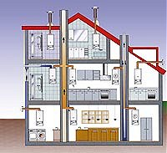

Slika : Plinska inštalacija

Pred vsakim plinski trošilom mora biti ročna zaporna pipa, ne glede na eventualno vgrajeni elektromagnetni ventil.

Glavna zaporna pipa (če je v objektu pipa) ali ventil mora prenesti toplotno obremenitev do 650°C v času 30 minut in služi izključno za prekinitev dovoda plina v zgradbo v primeru požara ali popravil instalacije.

Plinsko cevno omrežje v notranjosti zgradbe je lahko izvedeno z jeklenimi ali bakrenimi cevmi, ki potekajo praviloma pod ometom izjemoma v kineti in ne smejo biti nameščene v požarnih stopniščih ter so pobarvane z rumeno barvo. Če je tlak višji od 100 mbar, morajo biti notranje cevi nad ometom. Cevi smejo lotati in variti samo usposobljeni varilci z ustreznim atestom. Če ugotovimo, da instalacija pušča, moramo narediti oziroma upoštevati sledeče:

1. Zapreti zaporni organ pred plinomerom in pred posameznimi trošili, oziroma glavni zaporni organ in poklicati distributerja plina.
2. Ne smemo vključevati in izključevati nobene električne instalacije.
3. Prostore moramo takoj prezračiti.
4. Takoj ugasniti vse plamene.
5. Ko zapremo glavni ventil, preverimo, če so zaprti tudi drugi.
6. Če prihaja vonj po plinu iz prostora, v katerega ne moremo, pokličemo gasilce.
7. Če uhaja plin v kleti, ne hodimo vanjo, od zunaj odpremo okna, pokličemo distributerja.
8. Morebitnih poškodb na plinskem omrežju ne popravljamo sami.
9. Dežurni ekipi distributerja omogočimo dostop do omrežja.
10. Ponovna uporaba plina je dovoljena šele takrat, ko je instalacija ponovno brezhibna.

V splošnem pa velja, da je vsaka improvizacija tako pri gradnji, kakor pri vseh postopkih (n.pr. priključevanje trošil), samostojno poseganje v instalacijo in naprave (razen če to opravijo pooblaščene osebe) **nedopustno** in smrtno nevarno. Pri skrbni uporabi in upoštevanju vseh navodil, pa je plin varen in prijazen za uporabo.

Če je bila instalacija izključena iz pogona dlje kot 6 mesecev jo moramo obvezno pregledati in kontrolirati njeno tesnost in spustiti v instalacijo plin enako kot na prvi način.

Na sliki je prikazana shema običajne hišne p plinske instalacije, v večjem stanovanjskem objektu, kjer namesto skupne kotlovnice, kjer grelnike tople vode nadomestimo s kombiniranimi plinskimi grelniki. V tem primeru ima vsako stanovanje svoje neodvisno ogrevanje in svojo pripravo tople vode, kotlovnica v tem primeru odpade. Na enak način lahko izvedemo ogrevanje in pripravo vode tudi v enodružinskih zgradbah.

Pri namestitvi **plinskih trošil** (plinski štedilnik, plinska peč, plinski grelnik vode itd), moramo upoštevati navodila proizvajalca, namestitev pa je tudi predpisana z določenimi predpisi (trenutno se uporabljajo nemške smernice DVGW - TRG/1986/96, ker slovenskih predpisov še nimamo). Trošila lahko nameščamo samo v prostorih, ki ustrezajo za predvideni način uporabe, ne smemo pa jih nameščati v prostore, v katerih so vnetljive in eksplozivne zmesi. Trošila delimo glede na konstrukcijsko izvedbo (vrsta A, B in C) vrsto plina (mestni, zemeljski, tekoči naftni plin, mešani) in namen (štedilnik, kuhinjska peč, sobna peč, akumulacijski grelnik, pretočni grelnik vode, kombinirani plinski grelnik, plinski kotel, kondenzacijski kotel). Za trošila moramo prav tako zagotoviti zadostne količine zraka za zgorevanje plina, kar dosežemo preko zunanjih špranj ali drugih odprtin v prostoru z vgrajenim trošilom, ali preko zunanjih površin sosednjega prostora, ki je povezan z prostorom, v katerem je trošilo. Zrak lahko zagotovimo tudi direktno iz atmosfere, prezračevanjem ali s posebnimi tehničnimi napravami.

Glede na dovod zraka potrebnega za zgorevanje ločimo dva tipa gorilnikov:

* Atmosferski gorilnik (z naravnim pretokom zraka),
* Tlačni gorilnik (s prisilnim pretokom zraka, ki ga ustvarja ventilator).

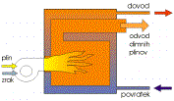

Slika : Tlačni gorilnik

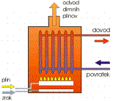

Slika : Atmosferski gorilnik

**Atmosferski gorilnik** deluje na principu injektorskega gorilnika, kjer se toku plina, ki zaradi svojega pretoka skozi cev ustvarja podtlak 0,1 do 0,2 mbar primeša zrak iz okolice. V prvi vrsti je atmosferski gorilnik primeren za zemeljski plin in ga uporabljamo predvsem v specialnih kotlih in v kombiniranih plinskih grelnikih. Prižigamo ga električno ali z visokonapetostno iskro, plamen nadziramo pa s termoelektričnimi elementi ali elektronsko. Uporabljajo se za moči od 4 do 930 kW.

**Tlačni gorilnik** dobi potreben zrak za zgorevanjepomočjo ventilatorja,izkoristek gorilnika je visok, tudi možnost regulacije je v zelo širokem razponu. Izdelujejo se za moči od 6 kW do nekaj 100 kW in tudi več.

Eden od zelo pomembnih delov ogrevalnega sistema je tudi **plinski dimnik.** Odločilen je za izkoristek ogrevalnega sistema, varnost obratovanja (zaščita pred požari) in tudi zaradi njegovega vpliva na okolje.

Klasično grajeni dimniki, primerni za zgorevanje trdnih goriv (eventualno tudi tekočih), ne ustrezajo zgorevanju plina. Nove, energetsko učinkovitejše kurilne naprave namreč postavljajo nove zahteve, ki jim običajno zidani dimnik ne more zadostiti.

Največja težava, tudi če dimnik ni poškodovan, so nizke temperature dimnih plinov in s tem povezano kondenziranje vlage, kar skupaj s kislinami razjeda dimnik. Največkrat se to zgodi, ko kotel na trdno gorivo, priključen na zidani dimnik, zamenjamo s sodobnim plinskim grelnikom oziroma kotlom.

Pri sodobnem kotlu ali grelniku na plin izhaja dokaj malo dimnih plinov z nizkimi temperaturami in veliko vlage. To pomeni sorazmerno majhen toplotni tok z dimnimi plini, hkrati pa je temperatura kondenzacije pri zgorevanju bistveno višja, dimnik se zato težje dovolj segreje. Če ni segret na temperaturo kondenzacije, se vlaga nabira na notranji površini dimniške tuljave. Če tuljava ni odporna proti vlagi in kislini, se poškoduje.

Poleg tega nizke temperature dimnih plinov v dimniku, slaba izolacija in velika masa dimnika zmanjšujejo vlek dimnika. Ker v sodobnih plinskih kurilnih napravah nastaja razmeroma malo dimnih plinov, je obstoječi svetli presek dimniške tuljave prevelik, da bi ti plini dosegli dovolj velike hitrosti za normalno delovanje kurilne naprave.

Kondenzacija vlage v dimniku se pri primernem presežku zraka v dimnih plinih pojavlja pri trdnem gorivu med 20 in 40 οC, pri kurilnem olju približno 48 οC in pri zemeljskem plinu približno pri 55 οC.

V praksi so se pokazali kot najustreznejši dimniki iz nerjavne pločevine. Hitro se segrejejo, njihova površina je gladka in ne rjavijo. Biti morajo toplotno izolirani in pravilni dimenzionirani.

Dimnik vsakega atmosferskega kurišča mora biti opremljen **z varovalom vleka** (sestavni del kotla), ki ščiti kurišče pred zunanjimi vplivi in nihanji tlaka. Pred varovalom vleka lahko vgradimo mehansko dimovodno zaklopko, ki ne sme zmanjšati prostega prereza dimovodne cevi več kot 20 %. Pri zaprti zaklopki mora biti najmanj 5 % površine odprte. V dimovodno instalacijo plinskega kurišča je prepovedano vgrajevati dimovodne zasune ali druge dušilne naprave.

Če bomo še nadalje uporabljali obstoječi dimnik, ki dimenzijsko ustreza, ga bomo sanirali z:

* Vgradnjo novih dimovodnih cevi v dimovodni kanal.
* Razširitvijo dimovodnih cevi s povrtavanjem.

Vgradnja novih dimovodnih cevi je lahko:

* Vgradnja šamotno keramične cevi (n.pr. Schiedlove "zelene" cevi).
* Vgradnja nerjavnih fleksibilnih cevi.
* Vgradnja specialnih steklenih cevi (n.pr.Recusist cevi).

## Varna uporaba zemeljskega plina

Zemeljski plin spada med najbolj varne vire energije. Izgradnja plinovodnega omrežja in plinskih inštalacij je pod strogim tehničnim nadzorom in v skladu z najstrožjimi veljavnimi predpisi.

Zemeljski plin je v naravi brez vonja, zato se mu zaradi varnosti doda značilen neprijeten vonj. Je lažji od zraka, zato se pri morebitnem uhajanju zadržuje pod stropom.

Kako ravnati, če plin uhaja?

* Če v zaprtem prostoru zaznate vonj po plinu, takoj ugasnite vse plamene, zaprite pipo pred merilno napravo ter zaprite glavno plinsko zaporno pipo. Takoj odprite okna in vrata, da se prostor dobro prezrači.
* O morebitnem uhajanju plina nemudoma obvestite tudi dobavitelja na [dežurno telefonsko številko](http://www.petrol.si/index.php?sv_path=122,246,260). Uporaba odprtega ognja, telefonov in stikal, ki lahko proizvedejo iskro, je v tem času strogo prepovedana.
* Če prihaja vonj po plinu izza zaklenjenih vrat, takoj pokličite gasilce. V ogrožene prostore vstopajte samo s posebnim izolirnim dihalnim aparatom.
* V primeru požara na plinovodni instalaciji ali napravah zaprite zaporni organ (pipa pred trošili, pipa pred plinomerom, pipa na dvižnem vodu, glavna plinska zaporna pipa ...).
* Če vas dobavitelj plina obvesti, da je zaradi višje sile ali drugih razlogov začasno zmanjšan tlak plina v plinovodnem omrežju, morate prenehati uporabljati plin in zapreti plinske pipe pred trošili. V tem času s plinskimi napravami in trošili ravnajte, kot da so pod delovnim tlakom.
* Vse dokler zaznate vonj po plinu, morajo biti plinske pipe, vključno z glavno plinsko zaporno pipo, zaprte. Pred ponovnim zagonom je treba odpraviti pomanjkljivosti in s preizkusi dokazati, da je plinovodna napeljava varna za obratovanje, za kar morajo biti izdana tudi ustrezna spričevala.

Obveznosti uporabnikov

* Stanovalci hiše in uslužbenci v poslovnih prostorih, kjer so nameščene plinovodne napeljave in naprave, morajo biti poučeni o ravnanju s plinskimi napravami in trošili, seznanjeni z mestom namestitve glavne plinske zaporne pipe na vstopu hišnega priključka v objekt in o ukrepih v primeru uhajanju plina.
* Poučeni morajo biti o postopkih, ki so v rabi za dovod zgorevalnega zraka in odvod dimnih plinov, ter o tem, da se jih naknadno ne sme spreminjati.
* Navodila za uporabo in vzdrževanje plinskih instalacij in trošil je dolžan izdati izvajalec instalacij, oziroma dobavitelj opreme. Seznanjanje stanovalcev z mestom namestitve glavne plinske zaporne pipe in z ukrepi v primeru uhajanja plina je dolžnost lastnika ali upravitelja zgradbe, vsak uporabnik pa se je s tem dolžan seznaniti.
* Uporabnik, ki zapusti stanovanje, je dolžan poskrbeti za strokovno čepljenje vseh izpustov na plinovodni inštalaciji. Prav tako je dolžan podati dobavitelju naročilo za odklop plinovodne instalacije, ki bo po njegovem odhodu ostala nenadzorovana.

Ekološko popolnoma neoporečnega goriva, ki bi že bilo množično v uporabi, še ni. Med fosilnimi gorivi, ki se največ uporabljajo, pa je naravni plin okolju najbolj prijazen. V primerjavi s premogom in nafto vsebuje zanemarljivo malo žvepla, precej nižje so tudi ostale vrednosti škodljivih snovi, ki se sproščajo pri zgorevanju: ogljikov dioksid (CO2), ogljikov monoksid (CO), dušikovi oksidi (NOx); prašnih delcev, saj pa praktično ni.

Naravni plin ali zemeljski plin velja za najčistejši primarni vir energije, obenem pa je tudi energijsko učinkovit in vsestransko uporaben.

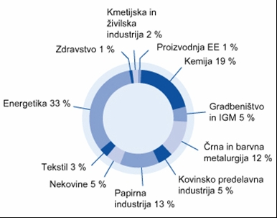

Slika : Deleži porabe naravnega plina v Sloveniji po panogah

Plin lahko uporabljamo tudi za proizvodnjo električne energije. To je postopek hkratne proizvodnje toplote in elektrike. V kombiniranih plinsko-parnih napravah predstavlja tak način uporabe zemeljskega plina najučinkovitejšo izrabo energetskega potenciala goriva in s tem finančne prihranke. Sodobna tehnologija omogoča kogeneracijo tako pri majhnih energetskih porabnikih kot v največjih industrijskih kompleksih.

Naslednja pomembna prednost uporabe naravnega plina je v tem, da potuje po plinovodnih ceveh, ki so skrite pod zemeljskim površjem in ne obremenjujejo naravnega okolja. Prenos in distribucija naravnega plina po ceveh razbremenjuje cestni in železniški promet, ne povzroča hrupa.

Med vsemi fosilnimi gorivi, ki jih danes uporabljamo je naravni plin do okolja najbolj prijazen. Kurilno olje in premog vsebujeta velike količine žvepla. Žveplo se pri zgorevanju spreminja v žveplov dioksid, ki neposredno ogroža zdravje ljudi, skupaj z dušikovimi oksidi pa povzroča kisli dež, ki uničuje reke, gozdove, polja in jezera. V primerjavi s premogom ali kurilnim oljem je v zemeljskem plinu žvepla zanemarljivo malo.

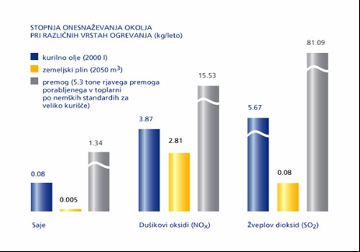

Slika : Stopnja onesnaževanja okolja pri različnih vrstah ogrevanja

Sodobna tehnologija omogoča, da se pri zgorevanju zemeljskega plina sprošča precej manj strupenih dušikovih oksidov kot pri drugem gorivu.

Posebno pomembna prednost zemeljskega plina je v tem, da ne pušča za sabo ne pepela ne saj. Eden glavnih dejavnikov za nastanek tople grede je ogljikov dioksid. Pri izgorevanju naravnega plina pa je emisija ogljikovega dioksida npr. v primerjavi s kurilnim oljem kar za tretjino manjša.

# Mreža za zemeljski plin

Industrijska revolucija in kasnejši razvoj sta zelo osiromašila energetske vire v Evropi, ki zaradi tega stalno išče nove vire energije.

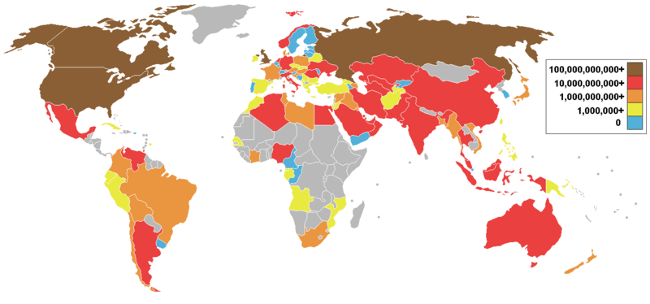

Slika : Pridelava zemeljskega plina

Tako so bili po odkritju številnih nahajališč zemeljskega plina v nekdanji Sovjetski zvezi, Severni Afriki in Severnem morju zgrajeni veliki transportni sistemi zemeljskega plina, kar je omogočilo dolgoročno dobavo plinastih goriv v Evropo.

Razvite zahodnoevropske države so se tedaj povezale med seboj z gosto mrežo plinovodov, v katero se je vključila tudi Slovenija. S povezavo na plinovode sosednjih držav predstavlja slovensko omrežje integralni del evropskega plinovodnega omrežja.

V Sloveniji nimamo svojih nahajališč zemeljskega plina, vendar se nahajamo na ugodni geografski poziciji, ki nam omogoča razpoložljiv dostop do virov zemeljskega plina v Afriki, Rusiji in osrednji Aziji. Za izravnavo nihanj med poletno in zimsko porabo se uporabljajo zakupljena skladišča plina v Avstriji in na Hrvaškem.

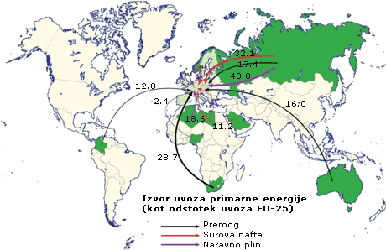

Slika : Izvoz primarne energije

S petino celotne svetovne potrebe po energiji predstavlja zemeljski plin enega najpomembnejših virov energije: s trenutno dokazanimi zalogami je zagotovljena nemotena dobava zemeljskega plina za najmanj 65 let, ob tem pa se z novimi odkritji zemeljskega plina zaloge še vsako leto povečujejo, kar je pomembno za stabilno in zelo dolgoročno oskrbo s plinastimi gorivi.

Sicer pa velja enako kot za vse ostale vire energije, da moramo z zalogami ravnati nadvse skrbno, uporaba pa mora biti učinkovita in racionalna.

## Transport naravnega plina

Obdobje nafte se počasi bliža koncu. Vprašanje je le kateri energent jo bo nadomestil. Brez dvoma bo to funkcijo, če ne v celoti, pa vsaj delno prevzel naravni plin, katerega zaloge so po oceni stroke še vedno zadostne. Omrežja plinovodov se vse bolj širijo in z napredno tehnologijo postajajo vse bolj varen transport naravnega plina.

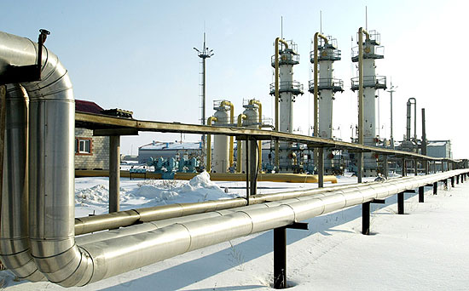

Slika : Plinovodne cevi

Transport naravnega plina po plinovodih se je izkazal za enega najučinkovitejših in najvarnejših načinov transporta doslej, kar je dokazano s tisoči kilometrov plinskega omrežja po vseh kontinentih in celo pod morjem. A tveganje je vedno prisoten dejavnik, ki ga absolutno ni moč odstraniti, prav gotovo pa se delovne procese da optimizirati. Tudi z varnostnega vidika. Nesreče se dogajajo in vedno se bodo. Prav nihče ni imun pred njimi. Zavedati pa se je potrebno, da pri tem najbolj trpi okolje in posledično tudi mi sami. Zato moramo z dobrimi strategijami in dolgoročnimi plani stremeti k izboljšanju večine delovnih procesov, ki bodo take katastrofe preprečili.

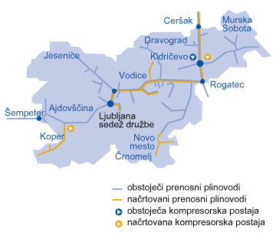

Slika : Plinovodi v Sloveniji

## Magistralni in lokalni vodi v Sloveniji

V magistralnih plinovodih transportnega plinovodnega omrežja teče običajno plin pod visokim tlakom od 10 do 50 barov, medtem ko znaša tlak v srednjetlačnih plinovodih, ki so namenjeni distribuciji v gospodinjstvo, od 1 do 4 bare oziroma so porabniki priključeni na nizkotlačno omrežje, kjer je tlak okoli 100 mbar.

Cevovodi v katerih se plin pretaka pod visokim tlakom so jekleni, srednetlačni in nizkotlačni plinovodi pa so iz politilenskih cevi.

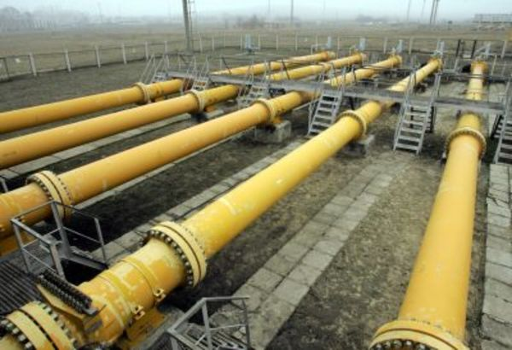

Slika : Nizkotlačni plinovod

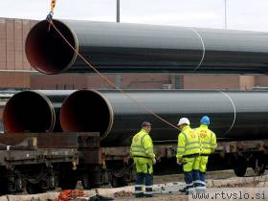

Slika : Visokotlačni plinovod

Zemeljski plin prihaja do uporabnika neposredno po srednje oziroma nizkotlačnem plinskem omrežju. Pri gradnji plinovodnega omrežja so bile že od samega začetka upoštevane vse okolje-varstvene zahteve za čim manjše posege in vplive na okolje.

Na celotni trasi gradnje se po končanih gradbenih delih vzpostavi prvotno stanje zemljišča, tako, da samo označevalne tablice in merilno regulacijske postaje na površju zemljišča pričajo, da se pod nedotaknjenim površjem vrstijo kilometri in kilometri plinovodnih cevi.

# Prednosti in slabosti zemeljskega plina

## Prednosti zemeljskega plina

Med pomembnejše prednosti zemeljskega plina zanesljivo sodijo izjemno visok energetski izkoristek, okolju prijazen proces izgorevanja in zelo konkurenčna cena.

* Zanesljiva oskrba

Ocene svetovnih zalog primarnih energentov kažejo, da bi ob današnji porabi zaloge zemeljskega plina zadoščale za naslednjih osemdeset let. Slovenija ga uvaža iz Rusije (do 60 %) in Alžirije, povezani pa smo tudi s Hrvaškim plinovodnim sistemom. Zaradi takšne regijske razpršenosti je oskrba med zanesljivejšimi v Evropi.

* Konkurenčna cena

Zemeljski plin je najcenejše fosilno gorivo, cena koristne energije je najnižja.

* Sprotno plačevanje porabe

Porabo plina neprestano nadzorujemo in jo preko plinomera plačujemo po dejanski porabi. Za večino ostalih energentov moramo financirati lastno zalogo.

* Visok energetski izkoristek

Sodobne plinske naprave odlikujejo visoki izkoristki, nizki vzdrževalni stroški in dolga življenjska doba. Zgorevanje plina se s pomočjo regulacije vseskozi prilagaja zunanjim vremenskim razmeram in notranjim bivalnim potrebam.

* Ekološka neoporečnost

Zemeljski plin je gorivo, ki pri izgorevanju povzroča najmanjše emisije dimnih plinov in najmanjše emisije toplogrednih plinov. Ob pravilni nastavitvi plinskih naprav sta edina stranska produkta, ki nastajata v procesu izgorevanja, ogljikov dioksid in voda. Država spodbuja uporabo tega energetskega vira tudi z možnostjo uveljavljanja investicije kot davčno olajšavo.

* Prihranek prostora

Pri zemeljskem plinu ne potrebujete prostora za postavitev rezervoarja in stabilne peči.

* Vsestranska uporabnost

Zemeljski plin je široko uporaben tako v industriji, kot tudi v gospodinjstvih.   
V gospodinjstvih ga uporabljamo za ogrevanje in delovanje klimatskih naprav, gretje vode in kuhanje.

V industriji je v rabi za ogrevanje, hlajenje, proizvodnjo toplote v tehnoloških procesih, proizvodnjo elektrike in kot surovina.

## Slabosti zemeljskega plina

**Plinske nesreče**

Vsaka situacija nesreče se razvije z načelom svojega unikatnega scenarija. Najbolj tipični povzročitelji nesreč vključujejo napako na opremi, napake zaposlenih, ekstremne zunanje pogoje. Glavno tveganje pa je pogojeno z razlitji in izbruhi plinov in ostalih kemičnih substanc. Okoljevarstvene posledice teh nesrečnih so lahko zelo hude, včasih dramatične, še zlasti pa to velja za obale v stoječih vodah ali v okolju s počasno vodno cirkulacijo.

**Prevoz s tankerji**

Zelo nevarna situacija lahko nastane v primeru nesreče tankerja za prevoz plina. Nesreče plinskih tankerjev, pa čeprav je manj možno, da se zgodijo lahko povzročijo gorečo eksplozijo. Zgodi se lahko zaradi hitrega izlitja tekočega plina na vodno površje v obliki ledu in plinskih oblakov, ki jim sledi nasičenost in eksplozije.  
 **Skladišča**

Podvodni rezervoarji za skladiščenje tekočih hidrokarbonov, kot jih predvideva projekt plinskih terminalov v severnem Jadranu, so pomemben element večine plinskega razvoja. Ponavadi so uporabljeni, ko so cevovodi glavna transportna pot. Običajno so podvodni skladiščni prostori s precejšnjimi kapacitetami zgrajeni v bližini platformnih temeljev ali so situirani v seizimiološko varnem okolju, v območju razvoja in v bližini obalnih terminalov. Seveda obstaja možnost tveganja za poškodbo teh podvodnih tankov in izpustitev njihove vsebine še zlasti med praznjenjem ter polnjenjem in pod določenimi vremenskimi pogoji. Na primer po razlitju 1.200 ton surove nafte leta 1988 iz podvodnega tanka med nevihto v severnem morju, so nekatere države predstavile omejitve za inštalacijo takšnih struktur v bližini obale.

# Zaključek

Ob izdelavi te seminarske naloge sem se kar nekajkrat poglobil v uporabo zemeljskega plina v naši družini. Ugotovi sem, da igra ključno vlogo pri kuhanju in ogrevanju. Z njim ogrevamo tako celotno hišo, kot tudi vodo. Ob tem sem spoznal, da je zemeljski plin zelo pomemben vir energije povsod po svetu. Zdi se mi pomembno ponovno omeniti, da je zemeljski plin najzanesljivejši energijski vir, saj omogoča visok energetski izkoristek, ekološko neoporečnost hkrati pa tudi prihranek prostora in vsestransko uporabnost. Zemeljski plin je gorivo prihodnosti

Na koncu pa bi se rad zahvalil svojemu mentorju, profesorju Vojku Stadlerju, ki me je s koristnimi napotki in nasveti privedel do zaključka seminarske naloge.